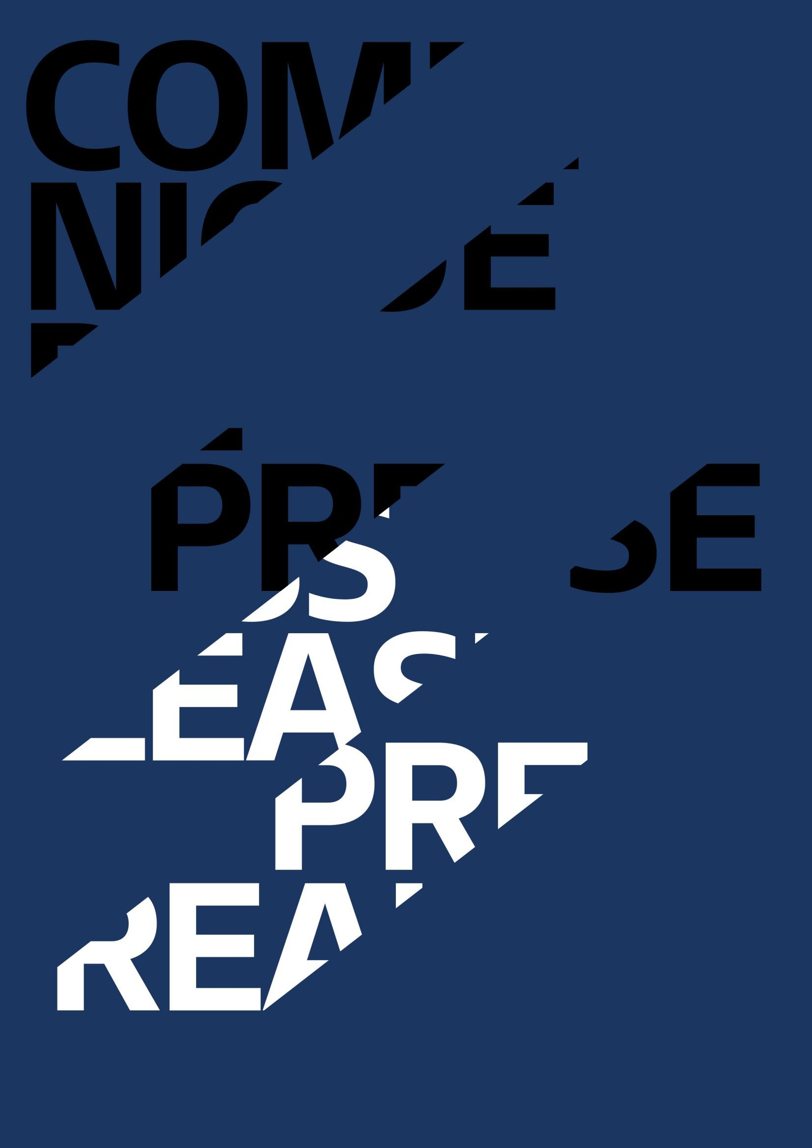
Comunicato stampa

25/01/2021 – Rally di Montecarlo

Ritorno di successo per Alpine a Montecarlo

Cinquant’anni dopo aver trionfato nel Rally di Montecarlo del 1971, Alpine è tornata a disputare la gara più prestigiosa del Campionato Mondiale FIA Rally. Nonostante le condizioni insidiose ed imprevedibili, le cinque Alpine A110 Rally schierate alla partenza sono giunte al traguardo dominando le categorie FIA R-GT e veicoli a due ruote motrici.

Già vittoriosa il mese scorso non appena tornata nel Mondiale all’ACI Rally Monza, questo weekend Alpine si è confrontata con un vero e proprio monumento del motorsport.

Famoso per le condizioni atipiche che possono riunire nella stessa Prova Speciale pioggia, neve, ghiaccio e nebbia, il Rally di Montecarlo continua ad essere uno degli appuntamenti più prestigiosi del calendario internazionale.

Le sue sfide, temute da tutti, hanno consentito ad Alpine di diventare una leggenda: innanzitutto, con la vittoria nella categoria dell’Alpine A108 di Jacques Feret nel 1964, poi con il successo dell’Alpine A110 1600S di Ove Andersson nel 1971 e, infine, con la tripletta delle Alpine A110 1800 che ha aperto la classifica del Campionato Mondiale Rally nel 1973.

Nonostante un itinerario adattato alle misure del coprifuoco e un’edizione organizzata a porte chiuse, l’89° Rally di Montecarlo ha mantenuto tutte le promesse proponendo ai concorrenti tutta la gamma di difficoltà possibili e immaginabili per il 110° anniversario dell’evento.

Prendendo il via dopo una trentina di veicoli a quattro ruote motrici, le Alpine A110 Rally di Manu Guigou-Alexandre Coria, Raphaël Astier-Frédéric Vauclare, Cédric Robert-Matthieu Duval, Pierre Ragues-Julien Pesenti e Philippe Baffoun-Arnaud Dunand si sono trovate in breve tempo su strade più che mai selettive.

Sprezzanti delle condizioni, le Alpine A110 Rally hanno assunto il comando dei veicoli a due ruote motrici fin dalle prime due prove speciali disputate giovedì su un terreno fangoso, prima di dar prova di tutte le loro qualità e potenziale nel corso di un venerdì umido e un sabato nevoso e ghiacciato.

Il programma di domenica è stato ancora più insidioso, ma i cinque equipaggi sono tutti riusciti ad evitare le ultime trappole del percorso e a raggiungere il Principato di Monaco grazie all’impressionante facilità di guida del modello progettato e sviluppato da Signatech Automobiles.

Nel suo primo Rally di Montecarlo, Manu Guigou ha condotto l’Alpine A110 Rally alla vittoria nelle categorie R-GT e veicoli a due ruote motrici attestandosi al ventiduesimo posto in classifica generale. Leader della categoria R-GT fin dall’ES2, il francese si è piazzato davanti a Raphaël Astier, Campione FIA R-GT 2018, e Cédric Robert. Nonostante la minor esperienza rispetto ai loro colleghi, anche Pierre Ragues e Philippe Baffoun hanno concluso piazzandosi tranquillamente nella Top 50.

Grazie a queste performance, Alpine può degnamente festeggiare il cinquantesimo anniversario della sua prima vittoria scratch conquistata a Montecarlo nel 1971. Un’edizione in cui per la Marca successo aveva già fatto rima con affidabilità, poiché il cinque delle Alpine A110 iscritte ufficialmente alla gara erano giunte al traguardo!

Philippe Sinault, Direttore di Signatech
«Cinquant’anni dopo la storica vittoria di Ove Andersson in questa mitica gara, non potevamo desiderare un ritorno migliore per Alpine al Rally di Montecarlo. Manu Guigou ha effettuato una splendida performance che ha premiato la sua fedeltà, in quanto ha aderito al progetto dell’Alpine A110 Rally fin dalle origini, mentre Raphaël Astier ha registrato una crescita per tutta la gara. Indipendentemente dalle performance coronate da un secondo successo in due partecipazioni al mondiale, siamo particolarmente orgogliosi di constatare che gli equipaggi schierati alla partenza sono giunti fino al traguardo, nonostante le condizioni dantesche ed epiche. Tra la pioggia, la neve, il fango, il ghiaccio e la nebbia, non è stato per niente facile, ma i cinque piloti sono stati in grado di misurarsi con le sfide che dovevano affrontare grazie alla fiducia che ispira l’Alpine A110 Rally a chi ne prende il volante. Ciò sottolinea ancora una volta l’impressionante facilità di guida dell’Alpine A110 Rally, anche sui terreni più difficili!»

Contatto stampa Gruppo Renault Italia:
Paola Rèpaci– Renault/Alpine Product & Corporate Communication Manager
paola.repaci@renault.it Cell: +39 335 1254592
Tel.+39 06 4156965
Siti web: it.media.groupe.renault.com/; www.renault.it
Seguici su Twitter: @renaultitalia

3/3

